**第２節　生活場面ごとの施策等の状況**

１．生活場面「地域やまちで暮らす」

**「入所施設利用者の地域移行」の実績**

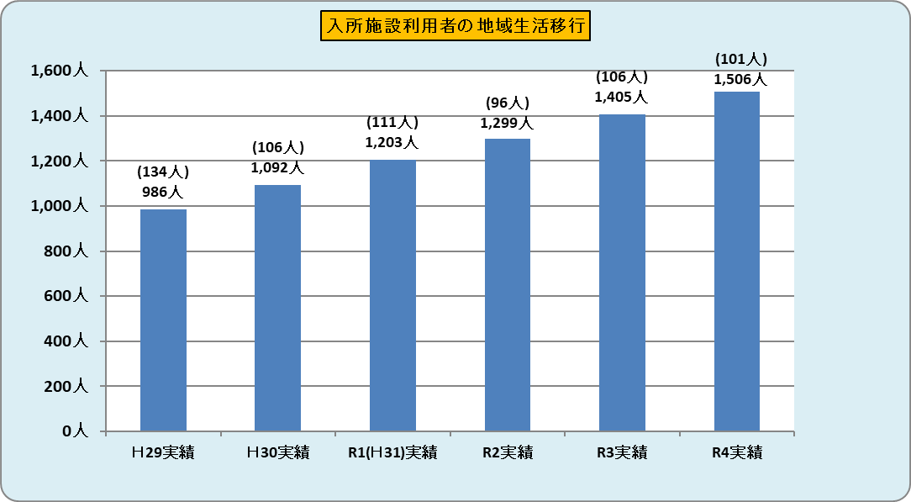

※（　）内の数値は各年度の実績

**「在院期間1年以上の長期在院者数」の推移**

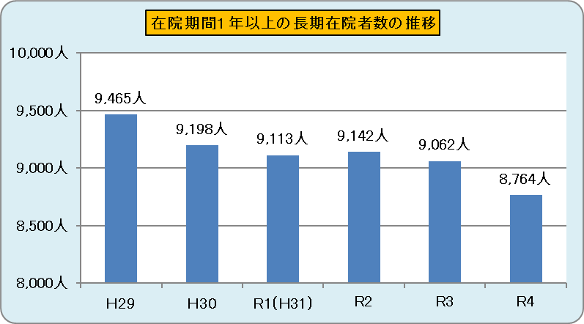

**訪問系サービス（居宅介護、重度訪問介護、同行援護、行動援護、重度障がい者等包括支援）の実績**

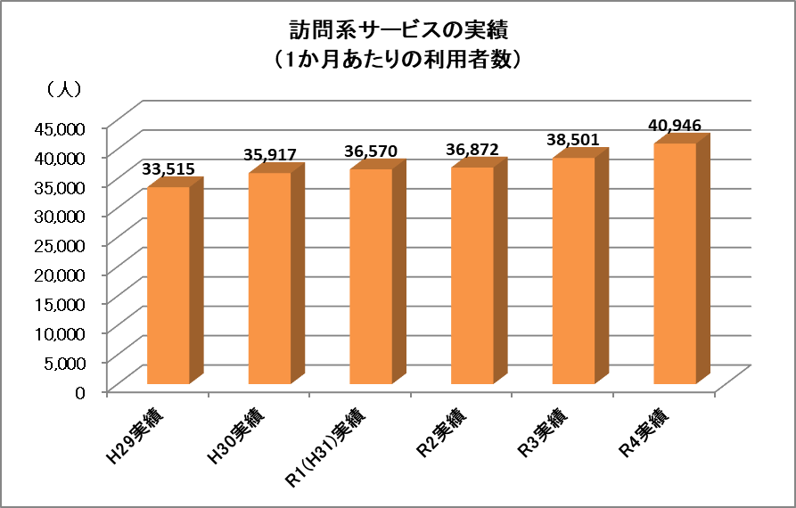

**短期入所の実績**

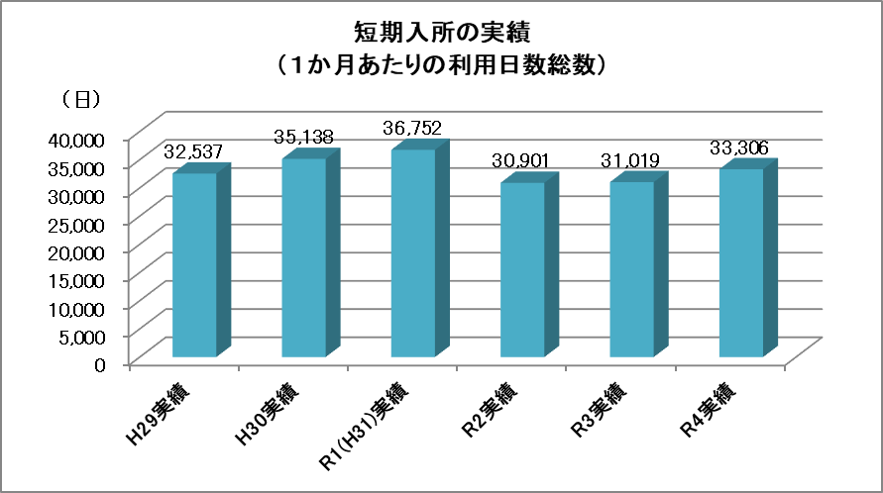

**共同生活援助の実績**

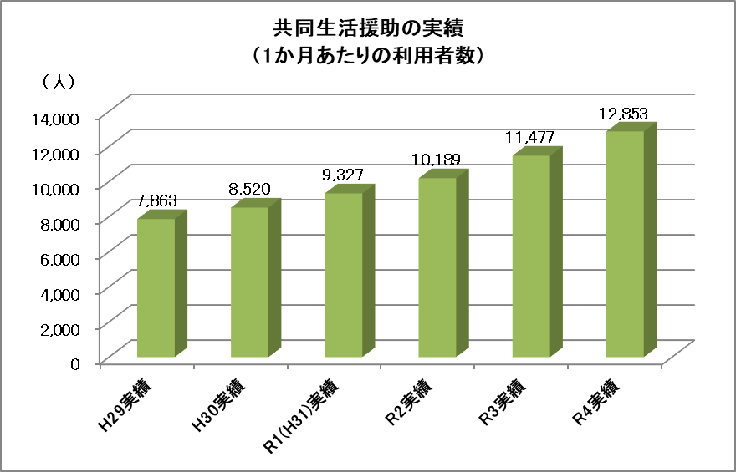

**公営住宅における障がい者グループホームの平成29年度以降の活用実績（累計）**

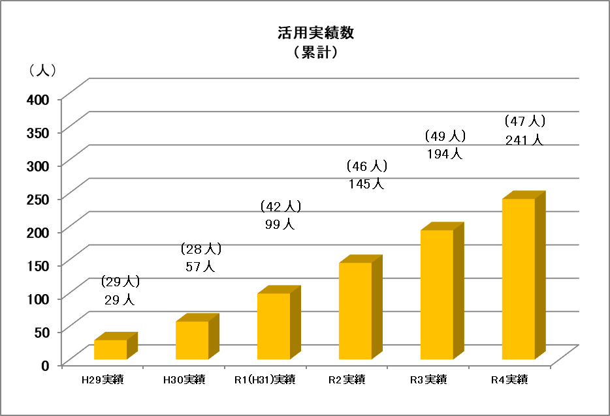

※（　）内の数値は各年度の実績

**移動支援事業の実績**

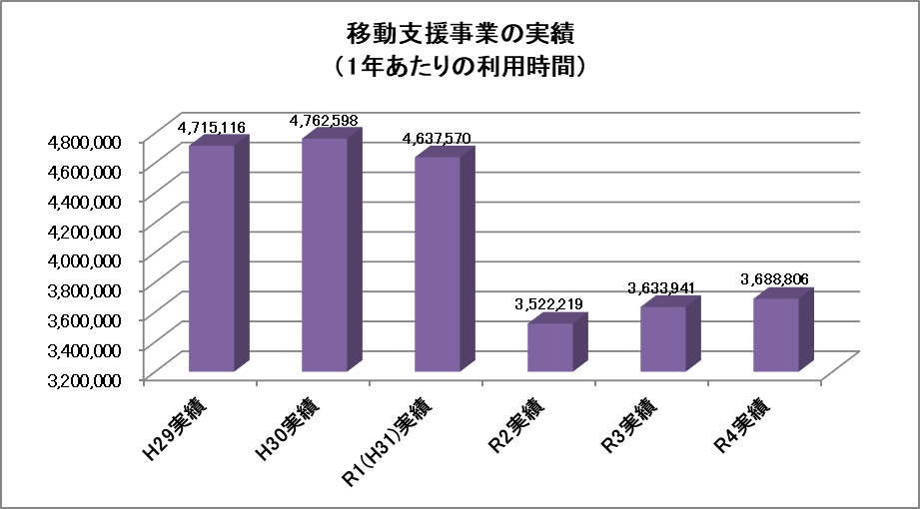

２．生活場面「学ぶ」

**府立支援学校等における幼児児童生徒数等**

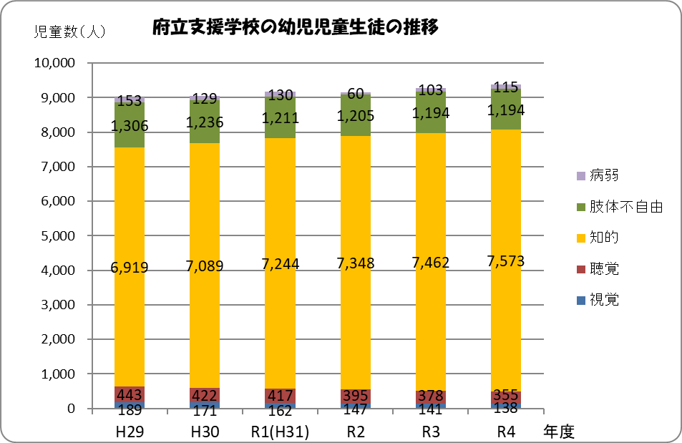

**支援学級の設置数及び在籍者数（政令市を除く）**

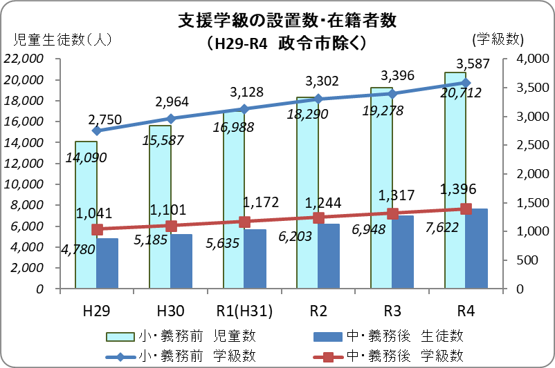

支援学級・・・・・学校教育法の改正により、特殊学級（養護学級）の名称を特別支援学級に変更。大阪府では、「支援学級」という用語を使用。

**通級指導教室の設置数及び通級による指導を受ける児童生徒数（政令市を除く）**

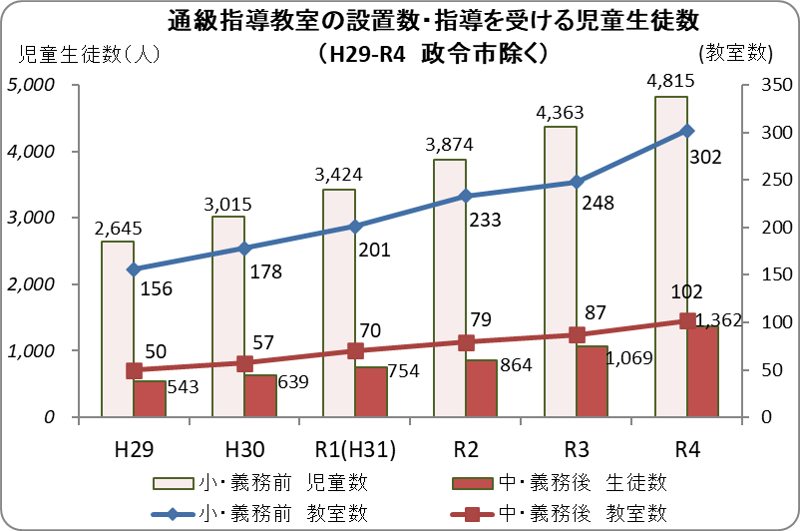

通級指導教室・・・小・中学校の通常の学級に在籍する比較的軽度の言語障がい、難聴、発達障がい等の障がいのある児童生徒を対象とし、各教科等の学習は通常の学級で行いつつ、障がいに応じた必要な指導・支援を「通級指導教室」で受けることができる制度。

**府立知的障がい支援学校高等部卒業生の就職希望者の就職率**

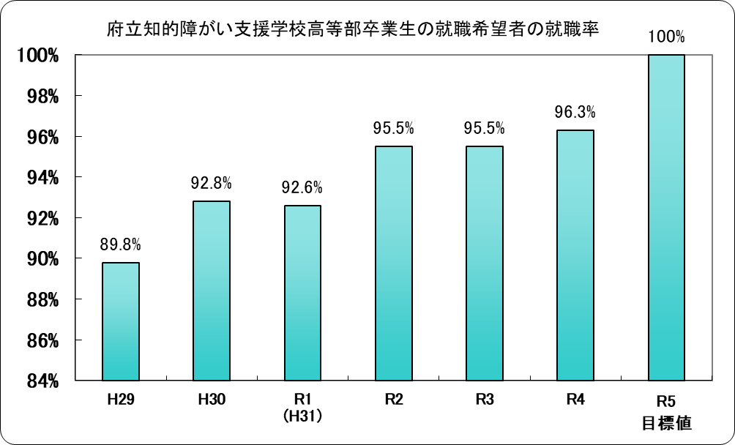

３．生活場面「働く」

**大阪府における障がい者雇用率**

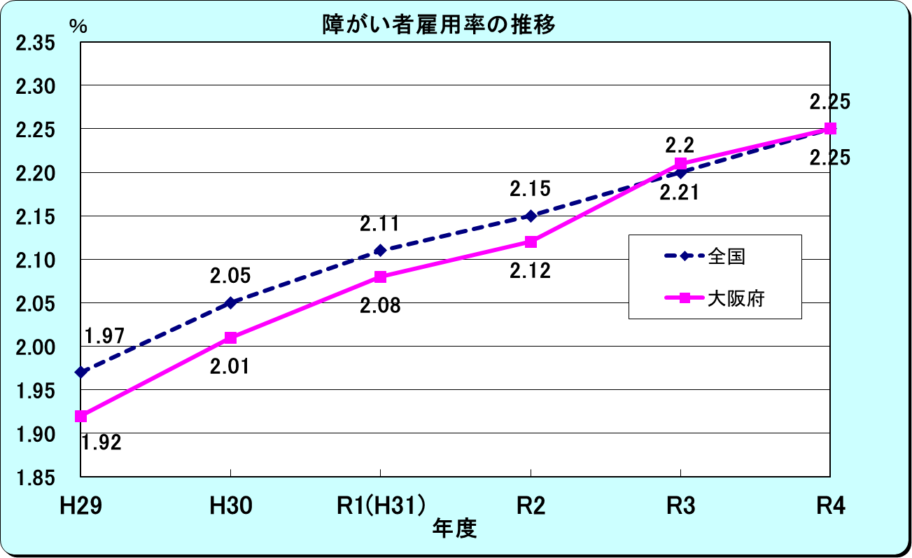

**大阪府における障がい者雇用達成企業の割合**

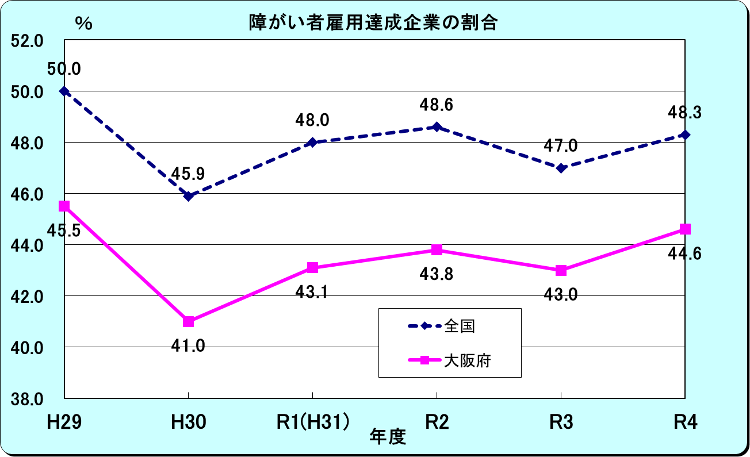

**「福祉施設からの一般就労」の実績**

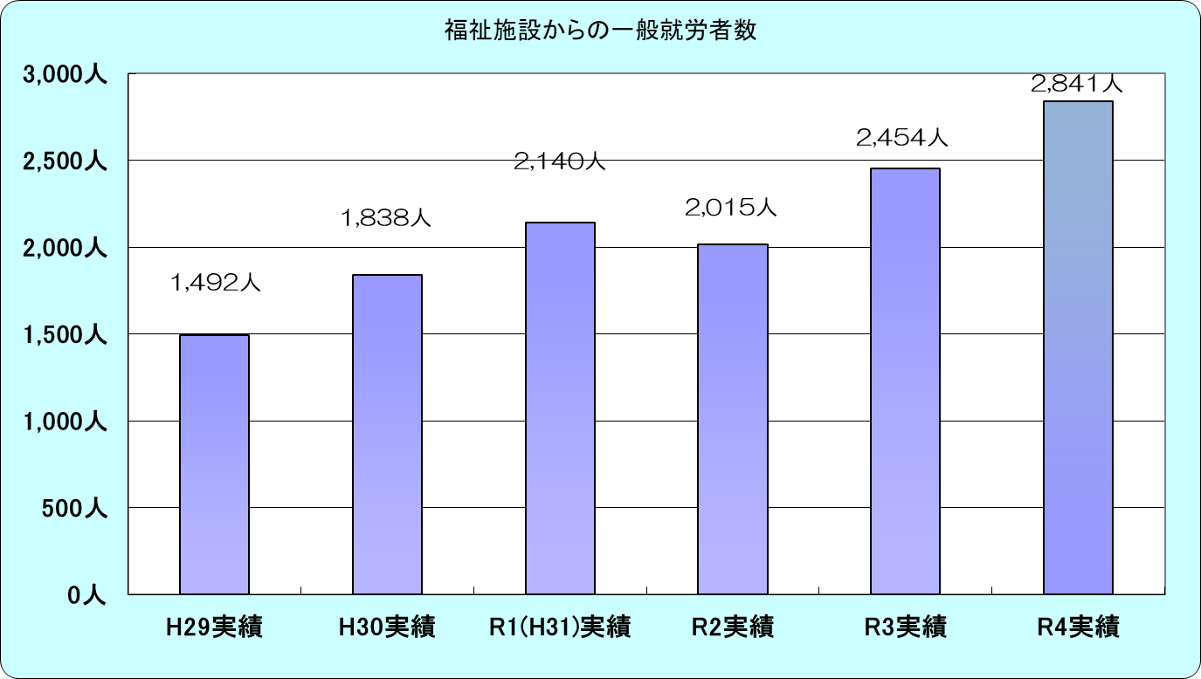

**就労移行支援事業の利用者数の実績　【参考：未就労事業所の割合】**

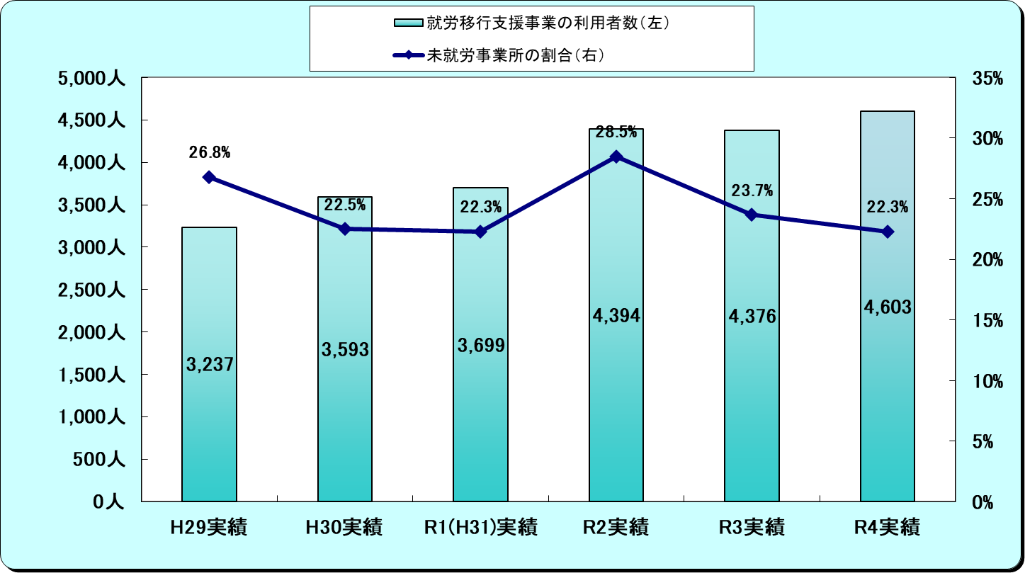

**就労継続支援（Ｂ型）事業所における工賃水準の実績**

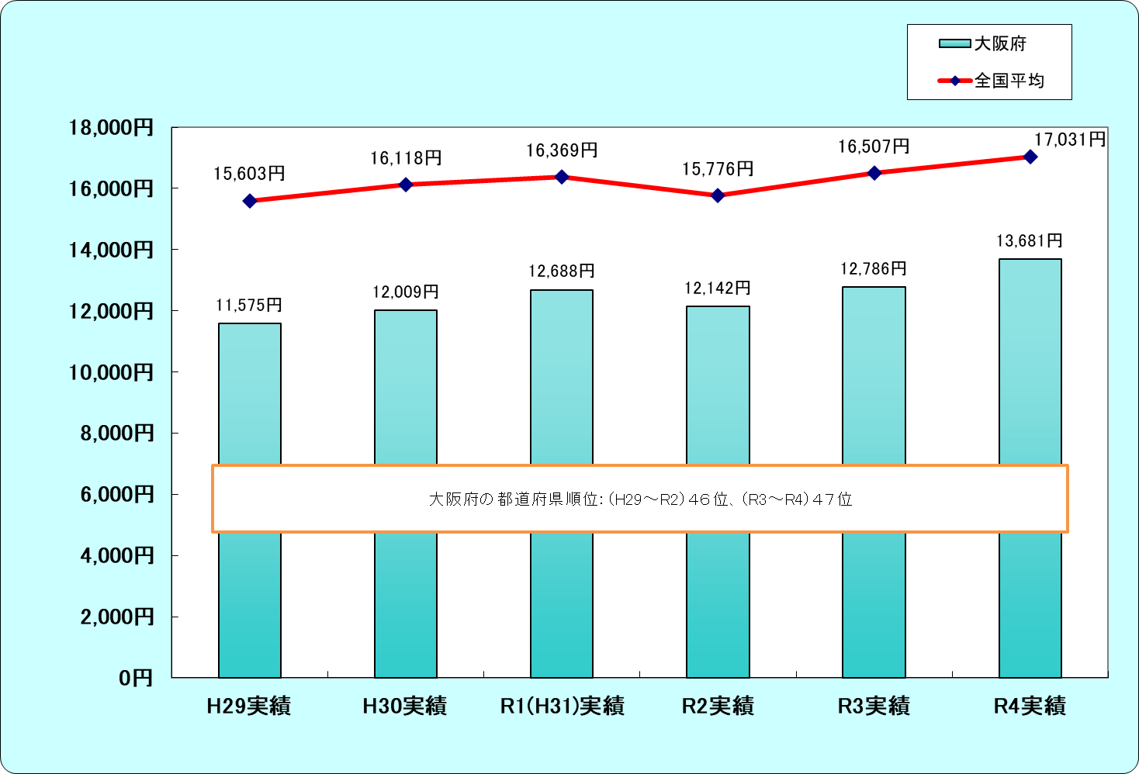

４．生活場面「心や体、命を大切にする」

**高次脳機能障がい支援拠点機関における相談支援実績**



※数値は年度別相談のべ件数

**大阪府内の重症心身障がい児者数（H29～R4）**



５．生活場面「楽しむ」

**大阪府障がい者スポーツ大会参加者数**



※令和２・３年度は大会中止のため申込者数を記載

**全国障害者スポーツ大会大阪府選手団派遣人数**



**中級障がい者スポーツ指導員登録者数**



６．生活場面「人間（ひと）としての尊厳を持って生きる」

**大阪府広域支援相談員　相談の対応状況（令和４年度実績）**

**相談内容の類型**（※重複があった場合、１類型に絞って集計）

|  |  |
| --- | --- |
| 1. 不当な差別的取扱い | ５件 |
| （うち、合理的配慮の不提供も含まれると考えられるもの） | （０件） |
| 1. 合理的配慮の不提供 | ２０件 |
| 1. その他 | １４４件 |

**対象分野別件数**

|  |  |  |  |  |  |  |  |  |  |
| --- | --- | --- | --- | --- | --- | --- | --- | --- | --- |
| 対象  分野 | 商品・  サービス | 福祉  サービス | 公共  交通機関 | 住宅 | 教育 | 医療 | 雇用 | 行政機関 | その他 |
| 件数 | 57件 | 12件 | 15件 | 8件 | 8件 | 12件 | 10件 | 33件 | 14件 |

**障がい種別ごとの取扱い件数　（※重複あり）**

|  |  |  |  |  |
| --- | --- | --- | --- | --- |
| 身体障がい | 視覚障がい | 22件 | 発達障がい | 15件 |
| 聴覚・言語障がい | 16件 | 重症心身障がい | 1件 |
| 肢体不自由 | 39件 | 難病 | 1件 |
| 内部障がい | 2件 | その他（身体障がい以外） | 11件 |
| その他の身体障がい | 2件 | 不明・不特定 | 22件 |
| 知的障がい | | 20件 |  |  |
| 精神障がい | | 41件 |  |  |

**大阪府広域支援相談員　相談対応状況（R１（H３１）年度～Ｒ４年度）**

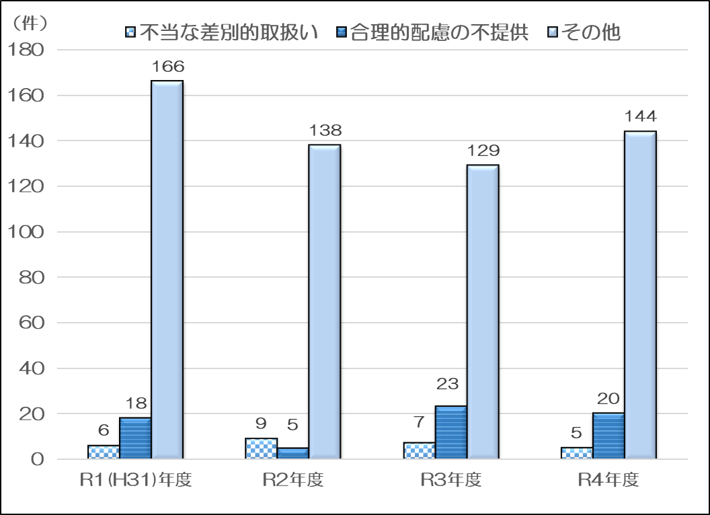

**大阪府内における障がい者虐待等の件数**

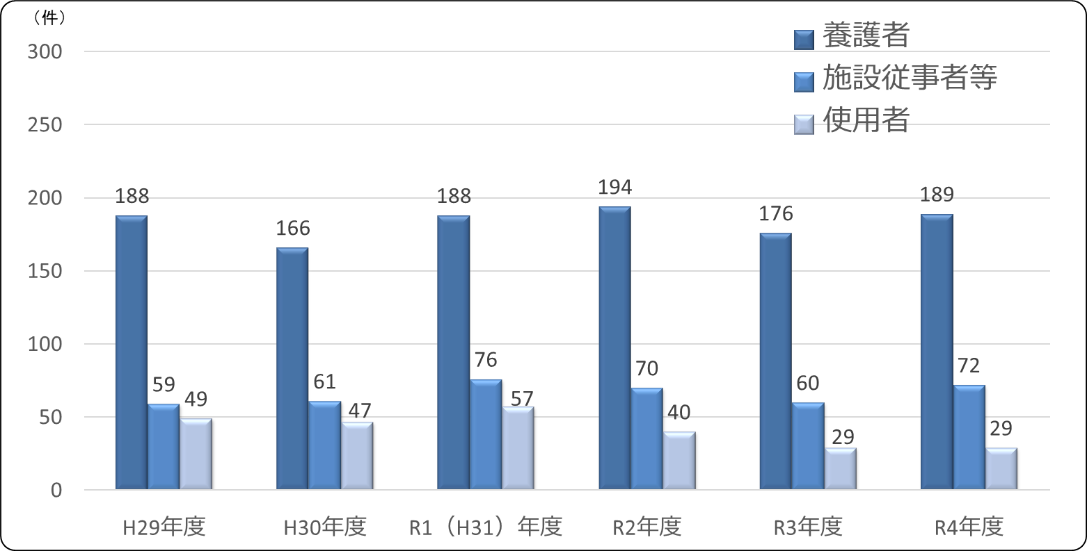

※使用者については大阪労働局で認定した府内全体の虐待件数

|  |  |  |  |  |  |
| --- | --- | --- | --- | --- | --- |
|  | 認知症高齢者等 | 知的障がい者等 | 精神障がい者等 | その他 | 合計 |
| 平成9年度 | 2 | 1 | 1 |  | 4 |
| 平成11年度 | 16 | 9 | 14 | 1 | 40 |
| 平成13年度 | 87 | 33 | 39 | 21 | 180 |
| 平成15年度 | 283 | 103 | 99 | 1 | 486 |
| 平成17年度 | 405 | 179 | 165 |  | 749 |
| 平成19年度 | 596 | 276 | 260 |  | 1,132 |
| 平成21年度 | 730 | 325 | 370 |  | 1,425 |
| （参考：H21大阪市） | 1,251 | 278 | 317 | 80 | 1,926 |
| （H21堺市） | 36 | 51 | 15 |  | 102 |

**手話通訳者の養成（手話通訳者登録者数の推移）**

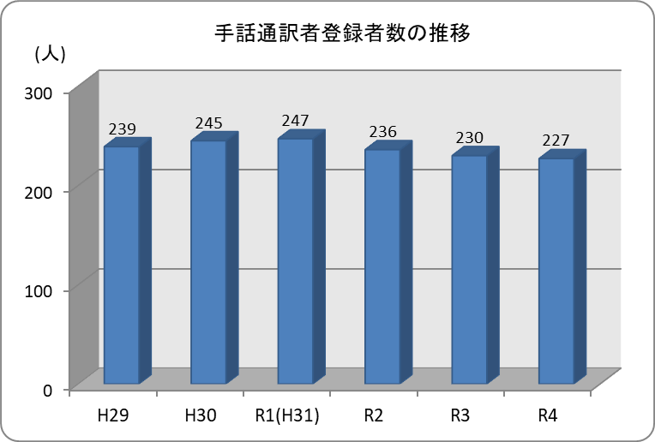

※各年4月1日時点の登録者数

**点訳奉仕員（中級）の養成**

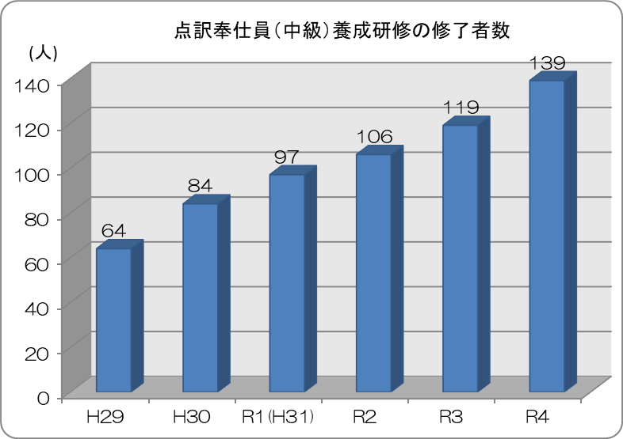

※各年養成研修の修了者数

**盲ろう者通訳・介助者の養成（盲ろう者通訳・介助者登録者数の推移）**

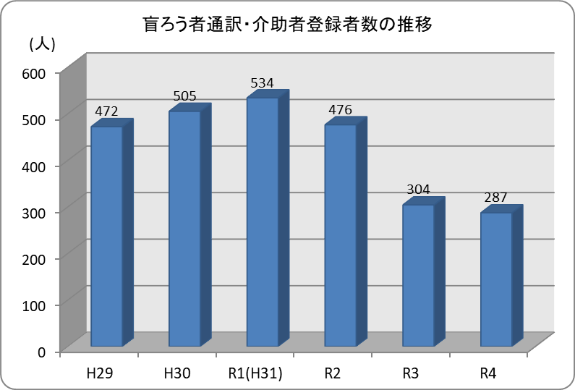

※各年4月1日時点の登録者数